Učivo Vlastivěda – 4. ročník – 6. a 9. 4. 2020

Téma: Integrovaný záchranný systém (IZS)

Úkol: 1.přečti si s rodiči učivo o IZS

2. červený text si přepiš do školního sešitu (nebo vytiskni a nalep)

3. vypracuj úkoly na https://zsbcupice.cz/ - Člověk a jeho svět – 3. ročník - číslo 6 – Pomoc v v nebezpečí
Při učení si můžeš vyplnit i pracovní listy na https://www.hzscr.cz/clanek/hasicske-mysi-uci-deti-soubor-pracovnich-listu-pro-ucitele-zs.aspx

Učivo:

Pojmem integrovaný záchranný systém se rozumí koordinovaný postup jeho složek při

přípravě na mimořádné události a při provádění záchranných a likvidačních prací.

Tísňové linky:
- Jednotné evropské číslo tísňového volání 112
- národní tísňová linka Hasičského záchranného sboru České republiky: 150
- národní tísňová linka zdravotnické záchranné služby: 155
- národní tísňová linka městské policie: 156
- národní tísňová linka Policie České republiky: 158
- národní tísňová linka Horské služby ČR: 1210

V ohrožení života volejte tísňové číslo 112, telefonní spojení na Integrovaný záchranný systém fungující v rámci celé EU

Přečti si:

JAK SI ČÍSLA TÍSŇOVÉHO VOLÁNÍ ZAPAMATOVAT
Pro snadnější zapamatování jednotlivých čísel je dobré osvojit si malé nápovědy:
- poslední číslice u hasičů je „0“ - připomíná stočenou hadici k hašení (nebo rybník),
- poslední číslice u záchranky je „5“ - připomíná invalidní vozík,
- poslední číslice u policie je „8“ - připomíná policejní pouta,
- poslední číslice u městské policie je „6“ - připomíná blok na vypisování pokut,
- tak zvaná „sto dvanáctka“ je pak jednoduchým početním příkladem: 1+1=2.

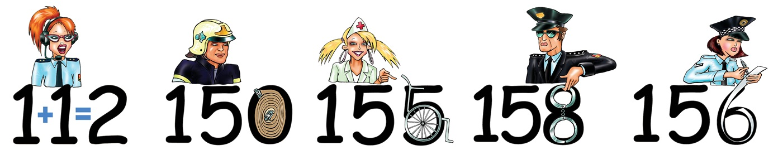

KDY KTERÉ ČÍSLO VOLAT
150 Hasiči - číslo slouží k oznámení požáru, výbuchu, živelní pohromy, úniku nebezpečných látek, technických havárií, potřeby vyproštění osob atd. Toto číslo je odbavováno na krajských operačních a informačních střediscích Hasičských záchranných sborů krajů společně s tísňovým číslem 112.
155 Zdravotnická záchranná služba - toto číslo je třeba volat, dojde-li k náhlé poruše zdraví, úrazu nebo nehodě se zdravotními následky (např. neobvyklé tlaky či bolest na prsou, potíže s dechem, porucha vědomí, bezvědomí, křeče, otrava léky, chemikáliemi atd.). Proškolená obsluha (zdravotníci) radí po telefonu, jak poskytnout první pomoc ještě před příjezdem sanitního vozu a v případě potřeby vedou telefonicky asistovanou neodkladnou resuscitaci.
158 Policie ČR - na číslo volejte tehdy, došlo-li k narušení veřejného pořádku a bezpečnosti, krádeži, násilí, nálezu mrtvé osoby, nálezu podezřelého předmětu (např. opuštěné zavazadlo, nevybuchlá munice). Toto číslo rovněž vytočte v případě závažné dopravní nehody, kterou je třeba prošetřit.
156 Městská policie (pokud je v městě zřízena) - přivolaná městská policie řeší vandalismus, drobnou kriminalitu, špatné parkování ohrožující bezpečnost, rušení nočního klidu atd.
112 Jednotné evropské číslo tísňového volání - toto číslo volejte vždy při závažnějších mimořádných událostech, potřebujete-li pomoc více složek.

PŘED NAHLÁŠENÍM UDÁLOSTI
- Než zavoláte na tísňové číslo, udělejte vše pro své vlastní bezpečí (dostatečná vzdálenost od požáru nebo místa nehody a podobně).
- Pokuste se uklidnit a zorientovat v okolí (obsluha linky bude chtít vědět, kde se přesně událost stala).
- Během hovoru se snažte mluvit pomalu, klidně a srozumitelně.
Co je potřeba nahlásit:
- CO SE STALO (Je třeba popsat událost, rozsah, počet postižených nebo ohrožených osob. Na základě tohoto popisu se vysílají síly a prostředky jednotlivých složek.)
- KDE SE TO STALO (Uveďte pokud možno přesnou adresu nebo popište místo události. Pokud je třeba, popište i nejvhodnější cestu k tomuto místu - v zahrádkářské kolonii, chatové oblasti apod. Podstatné je sdělit, kde se událost fyzicky stala, nikoliv, kde se právě nacházíte.)
- KDO VOLÁ (Je třeba nahlásit také jméno a kontakt na volajícího.)

- ZNEUŽITÍ TÍSŇOVÝCH LINEK
- Vědomé zneužití tísňových linek je trestným činem. Díky moderní technologii lze volajícího dohledat. Linky tísňového volání jsou zřízeny pouze pro přijetí stavu nouze. Záchranáři, kteří jsou vázáni na řešení neexistující události, mohou chybět jinde!
Při učení si můžeš vyplnit pracovní listy na https://www.hzscr.cz/clanek/hasicske-mysi-uci-deti-soubor-pracovnich-listu-pro-ucitele-zs.aspx

VAŠE CESTY K BEZPEČÍ - HZS JMK * www.firebrno.cz/vase-cesty-k-bezpeci
ZÁCHRANNÝ KRUH - informace, rady, návody, výstrahy - www.zachrannykruh.cz

